GUIA DE TRABAJO ARTES VISUALES
NOMBRE: __________________________________________________
FECHA: ___________________________ CURSO: SEXTO BASICO

¿QUÉ VAMOS APRENDER?
OBJETIVO | CONTENIDO
OA2  Aplicar y combinar elementos del lenguaje visual (incluidos los de los niveles anteriores) en trabajos de arte y diseños con diferentes propósitos expresivos y creativos:  - color (gamas y contrastes)  - volumen (lleno y vacío) | Arte abstracto
OBJETIVO DE LA SEMANA | HABILIDADES (HABILIDAD)
Demostrar arte abstracto, dibujando y pintando con diferentes propósitos. | Demostrar: Probar algo

I.- ¡COMENZAMOS LA CLASE!
ARTE ABSTRACTOS

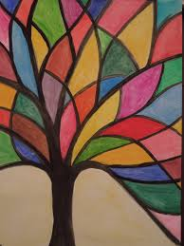
El arte abstracto es el contrario del figurativo (es decir, la representación de objetos identificables mediante imágenes reconocibles). Por tanto, la abstracción no representa «cosas» concretas de la naturaleza, sino que propone una nueva realidad. ... El arte abstracto existe independientemente de la realidad, la aleja.
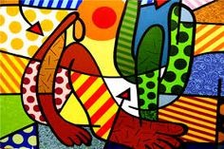
EJEMPLO: arte abstracto
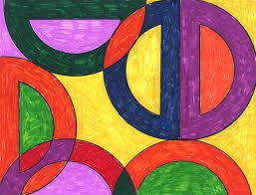
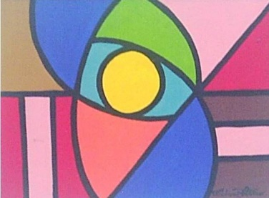

https://www.pinterest.com.mx/hubertvaldeolivar/galer%C3%ADa-de-lo-abstracto/

¡A TRABAJAR!
Ahora que sabes lo que es el arte abstracto, te invito a crear una imagen en un block, en la guía de trabajo o en tu cuaderno, pintando con lápices de colores.

